有关IT行业薪酬变化的数据分析
张欣渝

1 大连理工大学 辽宁省 大连市 000000
（770462300@qq.com）

摘 要
近年来，互联网的趋势席卷了中国各行各业，“万物皆可互联网”的情况改变了社会经济结构，改变了人们的生活方式和思维习惯，同时互联网产业也焕发出勃勃生机，导致就业需求源源不断，成为就业热潮程度最高的行业。为了分析互联网行业的工资变化，对2016和2017年互联网/电子商务、网络游戏、计算机软件、计算机硬件、IT服务、电子技术/半导体/集成电路等六个子行业的企业与互联网行业进行了比较，希望能够真正反映互联网行业的薪酬数据和就业需求，为求职者提供有效的参考。
关键词： 互联网；薪酬；用人需求；变化

- 引 言
近年来，互联网以摧枯拉朽之势席卷了中国的各行各业，在重塑社会经济结构、改变人们生活方式和思维习惯的同时，互联网行业也焕发出旺盛的生命力，产生了源源不断的用人需求，成为目前就业景气程度最高的行业。随之而来的便是广大求职者以进入互联网行业为目的。与此同时，互联网行业薪酬变化也令人关注。
- 分析结果
互联网行业平均招聘薪酬为9495元^{[1]}，是网络游戏自2016年下半年智联招聘平台网上招聘薪酬数据中最高的，互联网行业企业平均招聘薪酬为9495元，在所有行业类别中处于领先地位。其中，网络游戏的平均招聘工资最高，为12347元，其次是IT服务（系统/数据/维护），平均招聘工资为10063元，在互联网行业的六个子行业，平均招聘工资相对较低的是计算机软件行业，平均招聘工资为8694元。根据中国34个主要城市的网上求职信息，不同城市在互联网行业的招聘薪酬存在较大差距。其中，北京互联网行业企业平均招聘薪酬最高，为13737元，上海平均招聘薪酬为11596元，位居第二，深圳平均招聘薪酬为10188元，略高于广东的9668元。总体来看，一线城市对互联网上的高端人才需求最大，企业以高薪为主要手段抢人才，因此平均招聘薪酬最高。
不同企业的薪酬也有一条出路，给人留下深刻印象。小型微型企业的平均招聘工资是互联网行业最高的，虽然大多数高薪和知名的互联网企业都是大中型知名互联网企业，但从不同规模企业的网上招聘工资数据，平均招聘薪酬最高的是小型微观企业。具体来说，企业规模在20至99岁之间的小企业的平均招聘工资最高，为9986元，其次是企业规模小于20人的微型企业，平均招聘工资为9873元。工资最低的是规模在1000到9999之间的大型企业，9264元。智联招聘专家认为，互联网行业的小型微型企业大多是初创企业，在市场发展、竞争最激烈的阶段，迫切需要人才支持公司的业务快速发展，但由于用人单位品牌意识淡淡，因此通过提高招聘工资的方式与知名IT公司争夺优秀人才。大中型企业和大型企业本身已经拥有一定的人才库，招聘人才的紧迫性相对较低，将利用发展前景、文化价值、培训教育体系等薪酬手段吸引人才。
对于不同岗位的薪酬，我们发现技术岗位招聘工资最高，销售人才相对稀缺，来自互联网行业的招聘信息不同，在技术、销售、营销、运营、设计、职能六个基本岗位上，技术岗位薪酬水平最高，平均招聘工资为10313元。对于互联网公司来说，技术创新是企业发展的核心动力，无论是技术管理还是技术开发、安全维护，其职位的招聘都处于较高水平，相对而言，薪酬最低的是IT运营/技术支持岗位。除技术职位外，销售职位排名第二，平均招聘薪金为9 965美元，市场职位的招聘薪酬水平接近10 000美元。近年来，中国市场一方面迎来了宏观经济下行企稳的趋势，另一方面也迎来了"双创"浪潮的兴起，互联网公司争夺市场份额的竞争日趋激烈，因此销售的平均招聘薪酬和市场职位仅次于技术岗位。具体来说，除了销售管理属于中层管理岗位外，所以工资水平较高，市场职位的平均招聘工资高于销售岗位，这是因为资本市场对互联网企业的重要性，行业新兴企业的竞争日益激烈，因此互联网公司十分重视市场公关工作，另一方面，由于销售岗位的数量远远高于市场岗位，而销售初级岗位的薪酬水平较低，导致平均招聘薪酬较低。在互联网行业的六个基本职位中，薪酬水平相对较低的是职能职位，平均征聘薪为7 320美元，其中行政/后勤/秘书的平均征聘薪最低，为5 743美元。然而，具有较高人才素质的律师/律师/条例的平均工资为11 509美元，在所有工作类别中也处于较高水平。此外，从总的供需数据，互联网行业招聘需求最高的是技术岗位，占行业招聘总量的30.5%。在求职者供给方面，技术岗位收到的简历数量最多，占总数的58.5%，这意味着行业需求基本匹配，另一方面也意味着互联网行业在技术岗位上的求职者将面临更大的竞争压力。与招聘需求相比，主要销售和运营岗位，其中招聘岗位需求占全行业的15.5%，但只收到简历交付总量的9.5%，而销售岗位占全行业招聘需求的27.2%，但简历交付数量仅占7%。可见，在互联网行业，技术人才的供给相对充足，互联网企业应考虑如何留住技术人才，吸引更多优秀的销售和运营人才跨国加盟。因此，2017年互联网行业薪酬再次上调。
2017年，互联网行业平均招聘薪酬达到1.06万元，同比上升3.1%。(见图1)受AI、大数据等新兴行业高级技术职位大量涌现及基础岗位薪资回调影响，互联网薪资分化逐渐加剧，前10%高薪职位平均薪资是低薪职位的8.1倍，较2016年的7.9倍进一步扩大。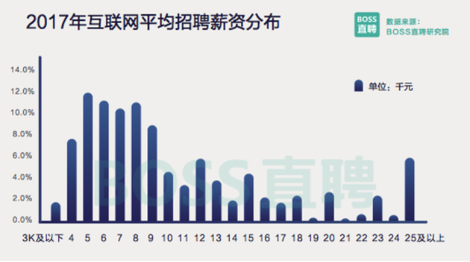 图1
我们可以发现(见图2)处在起步阶段的天使轮公司平均招聘薪资最低，为9063元。融资轮次越高的企业，招聘薪酬越有竞争力，D轮及以上公司(含上市企业)平均招聘薪酬达到13901元，BAT、滴滴、美团点评等超级大厂开出的薪资可达到早期创业公司的两倍。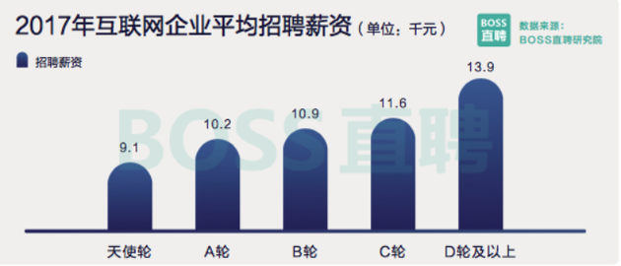 图2
在电子竞技和直播平台的带动下，博彩业的生存环境明显升温。（见图3）2017年出现了许多新的游戏公司，对人才的需求迅速增长。该游戏是2017年薪酬增幅最高的互联网领域，平均招聘薪酬增长5.1%。从游戏规划和场景效果到开发工程师，游戏行业的核心职位通常都出现了 5-10% 的加薪。同时，2017年互联网行业对海外就业岗位的需求同比增长36.4%，虽然增速与技术岗位比例存在较大差距，但明显高于市场，销售岗位中，B轮和上一轮初创企业招聘需求占总需求的66.2%。在这些初创企业中，电子商务、游戏和企业服务占三大行业的60%。另一个令人担忧的是，信息安全行业响应国家网络信息安全政策，虽然企业数量不占主导地位，人才需求比重不高，但需求增长率超过60%，其中对技术人员的需求高达46.5%，比互联网平均水平高出20多个百分点。
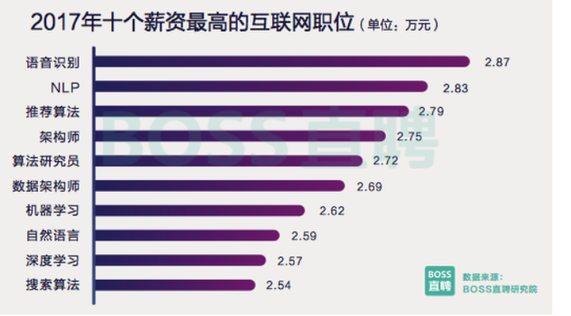
图3
- 分析方法
本文主要采用了趋势分析法和交叉分析法对数据IT行业薪酬数据变化进行了分析。
- 结论
根据现有的数据，可以发现IT行业的薪酬是逐年上升的。在互联网行业逐步发展的今天，我们相信未来的互联网行业薪酬一定是越来越高的。
- 参考文献
[1] 杨淇． 2016 年互联网行业用工薪酬报告 ［J］． 职业， 2017 ( 1) : 47 － 48

